GUÍA 6 – M3 - Proyecto integrador de Ingeniería Web I

Miguel Angel Ortiz Loaiza
Maria Antonia Posada Araujo
Carlos Daniel Giraldo Naranjo

Facultad de Ingeniería, Universidad Manuela Beltrán
Ingeniería Web I

Docente:
Juan José Osorio Tabares

9 de noviembre de 2026
Documentación
Introducción
Este proyecto consiste en el desarrollo de una página web para la gestión y organización del inventario de un restaurante de comida coreana. La aplicación busca facilitar la consulta de los diferentes productos e ingredientes utilizados en el restaurante, mediante una interfaz visual e interactiva. Para su desarrollo se emplearron tecnologías fundamentales del desarrollo web, como CSS3, HTML y JavaScript. Estas tecnologías permitieron estructurar el sitio, diseñar la interfaz e implementar funcionalidades dinámicas.
La propuesta esta compuesta por elementos inspirados en la gastronomía surcoreana y una organización de productos por categorías, permitiendo que exista una experiencia de navegación accesible e intuitiva para los usuarios.
Descripción de la problemática o necesidad
En los restaurantes trabajan con una gran variedad de ingredientes y productos que son necesarios para preparar los alimentos. En caso de que esta información no se encuentre organizada adecuadamente, puede existir dificultad para consultar los productos disponibles, identificar cada uno por su categoría y mantener un control claro de los precios y cantidades.
En cuanto a un restaurante de comida coreana, existe una diversidad de ingredientes, como carnes, salsas, alimentos fermentados, especias, granos y vegetales, que requieren un sistema de clasificación para facilitar su administración. Por lo tanto, surge la intención de desarrollar una herramienta digital capaz de manejar y centralizar la información del inventario, mediante una plataforma de fácil navegación y acceso.
Justificación del proyecto
El desarrollo de la página se justifica por la importancia de la practica en incorporar herramientas tecnológicas en los procesos de organización y administración de información. Una plataforma digital permite presentar la información del inventario de manera estructurada, facilita la consulta de la información sobre ingredientes, precios, stock, entre otros…
Este proyecto representa una oportunidad para aplicar nuestros conocimientos adquiridos en desarrollo web, aplicando las tecnologías fundamentales en la construcción de una solución orientada a una necesidad específica.
Objetivo general
El objetivo general consiste en aumentar nuestro conocimiento y fomentar nuestra práctica al crear una página web para la gestión y organización del inventario de un restaurante, mediante la implementación de HTML5, CSS3 y JavaScript, con el propósito de facilitar la consulta y clasificación de la información; en este caso, de los productos e ingredientes del establecimiento.
Objetivos específicos
- Diseñar una interfaz web visualmente atractiva e intuitiva, inspirada en el estético y tradición de la cocina coreana.
- Implementar herramientas y tecnologías para crear una estructura organizada que permita presentar información adecuadamente.
- Utilizar JavaScript, CSS3 y HTML5 para implementar funcionalidades interactivas y dinámicas, desarrollar y distribuir elementos visuales, y estructurar la página web y sus contenidos.
- Adaptar la interfaz a diferentes tamaños de pantalla para facilitar la visualización desde diferentes dispositivos.
Público objetivo
El sitio web está principalmente dirigido a administradores, empleados y propietarios de un establecimiento de comida coreana, que necesiten consultar sobre los productos, ingredientes, proveedores, precios, etc… Adicional, esta orientado a usuario que posean un interés en conocer los ingredientes y productos que hacen parte de la gastronomía coreana, lo cual pueden lograr fácilmente, gracias a la clasificación y presentación organizada de cada elemento dentro de la página web.
Descripción de la solución propuesta
Como solución a la necesidad planteada, se propone desarrollar una página web que centralice la información de los productos que conforman el inventario de un restaurante coreano. La plataforma presenta los ingredientes y los datos relacionados a estos, mediante una organización por categorías, permitiendo identificar cada producto a partir de su nombre, categoría, precio, cantidad y disponibilidad.
La solución incorpora una interfaz gráfica diseñada para facilitar la navegación y la consulta de información. Asimismo, hace uso de JavaScript para proporcionar interactividad y una mejor experiencia de usuario.
Se busca ofrecer una herramienta digital que facilite la visualización y la organización de los productos del establecimiento.
Arquitectura o estructura de la interfaz
Tabla 1
Estructura de archivos y módulos del proyecto.
Carpeta/Archivo | Función
index.html | Estructura principal, paneles de alertas y movimientos
about.html | Vista secundaria para la presentación del restaurante.
contact.html | Vista secundaria con el formulario de contacto del cliente.
css/index.css | Hoja de estilos global.
resources/data.js | Base de datos central en formato JavaScript con categorías y catálogo estructurado de productos.
js/products.js | Filtros por categoría y cálculo dinámico de estadísticas de stock.
js/theme.js | Controladores para alternancia de modo oscuro y claro.
js/menu.js | Menú de navegación colapsable en móviles.
Nota. Elaboración propia a partir de los archivos del repositorio del proyecto
Tecnologías Utilizadas
- HTML5: Utilizado para la estructuración semántica de todo el sitio web.
- CSS3: Empleado para el diseño visual y la maquetación responsiva.
- JavaScript: Lenguaje encargado de toda la lógica dinámica de la aplicación.
- Git & GitHub: Herramienta de control de versiones y colaboración en equipo para el registro de cambios.
- GitHub Pages: Utilizada para el despliegue y alojamiento del proyecto web.
- Visual Studio Code: Entorno de desarrollo, utilizado para la codificación, prueba local y depuración de los archivos del proyecto.
Descripción de la implementación de HTML5
El desarrollo de la interfaz de usuario se estructuró haciendo uso estricto de las etiquetas semánticas de HTML5, garantizando la accesibilidad, una jerarquía clara y un código limpio.
- Estructuración semántica principal: Se emplearon contenedores semánticos estándar como <header> para la barra de navegación superior, un contenedor central principal <main> que contiene el panel de control y las tablas de datos, y un pie de pagina <footer> que almacena los créditos y autoría del proyecto.
- Arquitectura multipágina: El sistema está compuesto por tres páginas interconectadas pero independientes:
  - index.html: Funciona como el panel principal de inventario, donde se calcula y muestran la existencia de los ingredientes.
  - about.html: una vista secundaria centrada en la presentación del restaurante.
  - contact.html: Una vista secundaria que integra el formulario interactivo para que los clientes se comuniquen.
- Componentes de datos e interactividad: Se implementaron tablas HTML estructuradas <table>, <thead>, <tbody> para mostrar ordenadamente el catálogo, además de campos de entrada <input> y selectores desplegables <select> que hacen posible filtrar productos por categorías de manera inmediata y fluida.
Descripción de la implementación del CSS3
Para el diseño visual y la estilización de la interfaz de usuario se implementó CSS3 mediante una hoja de estilos global, enfocándose en la adaptabilidad visual, la experiencia de usuario y la paleta de colores. Los aspectos principales de la implementación son:
- Gestión de variables y temas: Se utilizaron variables personalizadas en la raíz del documento (:root) para estandarizar los colores y facilitar la alternancia dinámica entre el modo claro y el modo oscuro.
- Maquetación flexible y moderna: Se emplearon modelos de diseño basados en Flexbox y Grid para alinear los paneles de control, las tarjetas de estadísticas de stock y la distribución de los elementos dentro de las vistas multipágina.
- Diseño responsivo: Se integraron reglas de media queries para adaptar fluidamente la estructura y los tamaños de fuente según el dispositivo, garantizando que el panel de inventario y los menús de navegación se redimensionan correctamente tanto en computadores como en tabletas y teléfonos móviles.
- Estética y transiciones: Se aplicaron transiciones suaves en los cambios de tema y elementos interactivos, junto con efectos visuales tipo tarjeta, sombras sutiles y tipografía legible.
Explicación del diseño responsivo
El diseño de la interfaz se adaptó para funcionar correctamente en cualquier tipo de pantalla, asegurando que el contenido sea accesible y cómodo de visualizar desde cualquier dispositivo. Esta adaptación se logró mediante los siguientes puntos clave:
- Adaptación del diseño según el dispositivo: Se programaron reglas visuales que detectan automáticamente el tamaño de la pantalla. Si el usuario ingresa desde un computador, los datos se reorganizan en varias columnas a lo ancho; si ingresa desde un celular, la información se reorganiza en una sola columna vertical para evitar que la página se corte o se desborde.
- Menú de navegación para celulares: Para optimizar el espacio en pantallas pequeñas, la barra de navegación tradicional se convierte automáticamente en un menú colapsable, el cual se despliega y oculta según la interacción del usuario.
- Ajuste visual y de elementos: Los tamaños de la letra, botones, cuadros de texto y márgenes se ajustaron con medidas proporcionales, garantizando que los textos permanezcan legibles y los botones sean más fáciles de presionar en pantallas táctiles sin necesidad de hacer zoom.
Descripción de las funcionalidades implementadas
Se desarrollaron e integraron diversas funcionalidades interactivas que facilitan la gestión de inventario y la navegación del usuario. Las características principales son:
- Gestión de visualización de inventario: El sistema presenta el catálogo completo de ingredientes e insumos organizados en tablas estructuradas. Además, calcula de forma automática el total de existencias y resalta los productos con bajo nivel de stock.
- Filtrado dinámico por categorías: Se integraron controles interactivos, que permiten al usuario filtrar el catálogo al instante por tipos de producto, actualizando la vista sin necesidad de recargar la página.
- Alternancia de tema: Se implementó un botón interactivo en la barra de navegación que permite cambiar el esquema visual del sitio entre modo claro y oscuro, adaptando los colores y guardando la preferencia elegida.
- Navegación colapsable: En pantallas pequeñas, el menú superior se transforma en un botón desplegable interactivo, garantizando un acceso cómodo a todas las secciones del sitio sin obstruir el contenido principal.
- Formulario de contacto: Se construyó una interfaz de comunicación con campos de entrada validados para que los usurarios o clientes puedan enviar mensajes e inquietudes.
Evidencias de funcionamiento en computador, tableta y teléfono móvil
Figura 1
Vista de diseño responsivo de la interfaz en computador
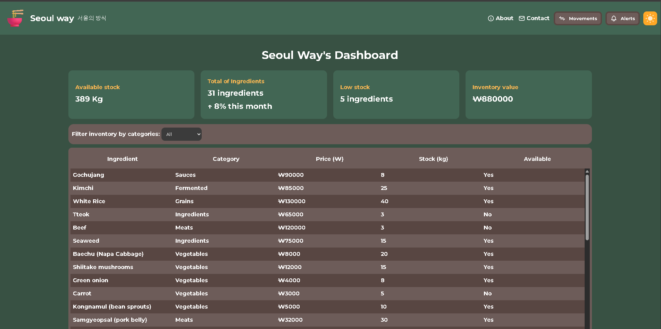
Figura 2
Vista de diseño responsivo de la interfaz en tableta
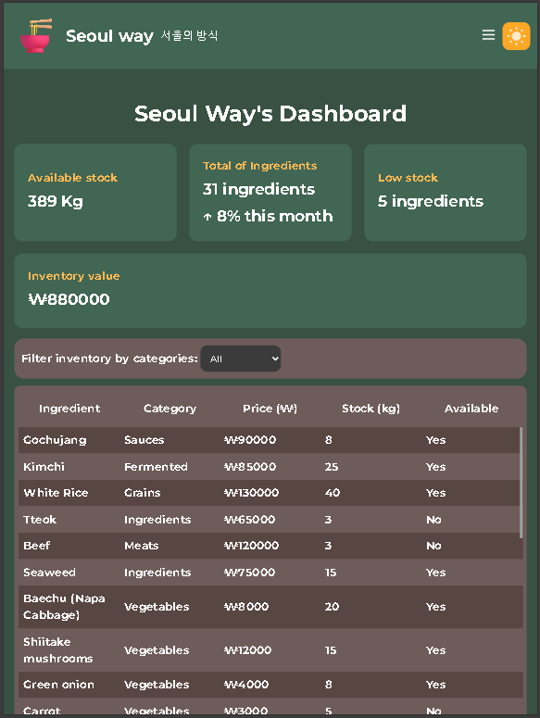
Figura 3
Vista de diseño responsivo de la interfaz en teléfono móvil
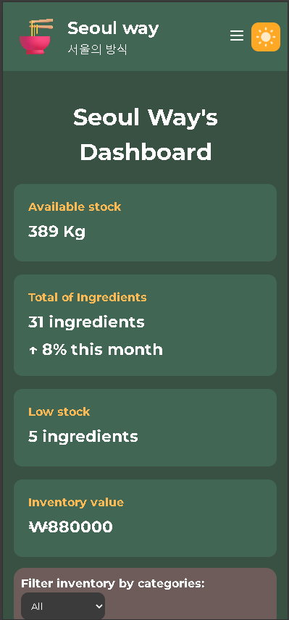

Conclusiones
El desarrollo de este proyecto permitió la aplicación de los conocimientos adquiridos en HTML5, CSS3 y JavaScript, para construir una página web orientada a la organización y consulta del inventario de un restaurante coreano.
Durante el desarrollo y elaboración se trabajó en la estructura del contenido, el diseño de la interfaz, y la implementación de funcionalidades interactivas, entendiendo la importancia de aplicar diferentes tecnologías para desarrollar aplicaciones web.
El proyecto también permitió reconocer la importancia del diseño de interfaces intuitivas y de la adaptación de los contenidos a diferentes tamaños y tipos de dispositivos, considerando lo esencial que es la accesibilidad y usabilidad para los usuarios, especialmente.
Finalmente, la realización de este proyecto fortaleció habilidades y conocimiento relacionados con aspectos fundamentales de la ingeniería web, demostrando como las tecnologías pueden usarse para plantear soluciones frente a necesidades en contextos reales.
Enlaces del proyecto
Repositorio de Github con el código fuente de la aplicación: https://github.com/Ctrl-Angelus/Guia-6-M3_Proyecto-integrador-de-Ingenieria-Web-I

